Фотоотчёт о празднике 8 марта «Музыкальное кафе»

в разновозрастной группе
Вот и пришла весна, которую все мы ждали. И традиционно 6 марта в нашем детском саду № 5 р. п. Земетчино (Филиал № 1) прошёл праздник, посвящённый Дню 8 марта «Музыкальное кафе».
Весеннее солнце в окошко нам светит,
К кафе пригласили родителей дети.
Кафе музыкальное с танцами, с песней,
В нём праздновать праздник всегда интересней!
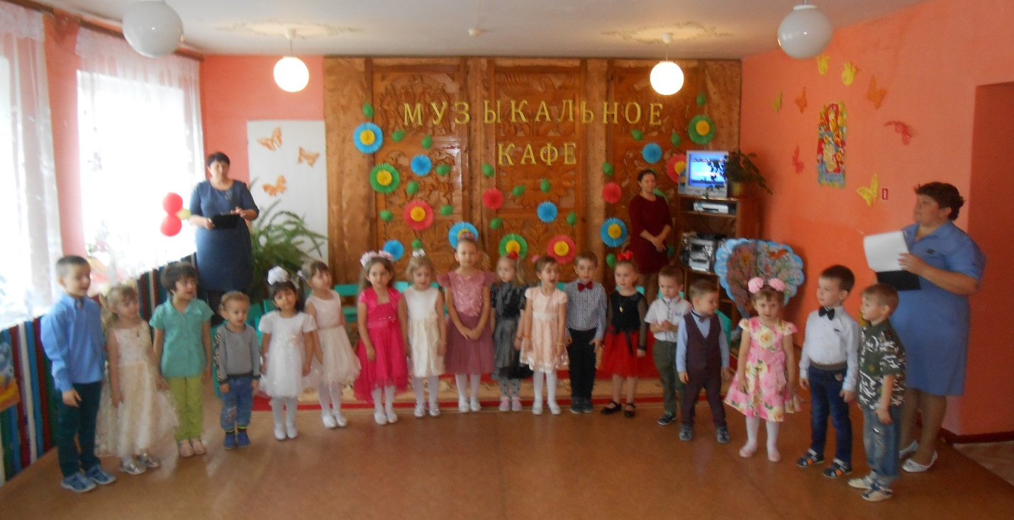
Дети отнеслись к подготовке праздника серьёзно. С воодушевлением учили песни, стихи, танцы.
Сегодня наш просторный зал
И взрослых, и детей собрал.
Мамы, бабушки тому виной,
Ведь это праздник их большой!
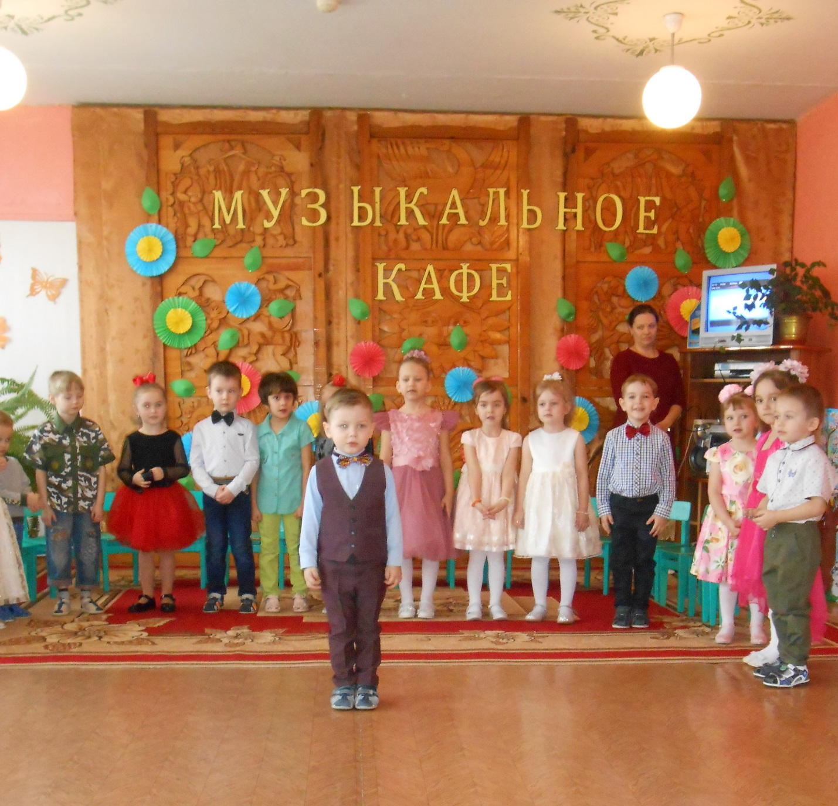

Мы сегодня нарядились,
Будем петь и танцевать.
Будем вместе веселиться,
Будем маму поздравлять!
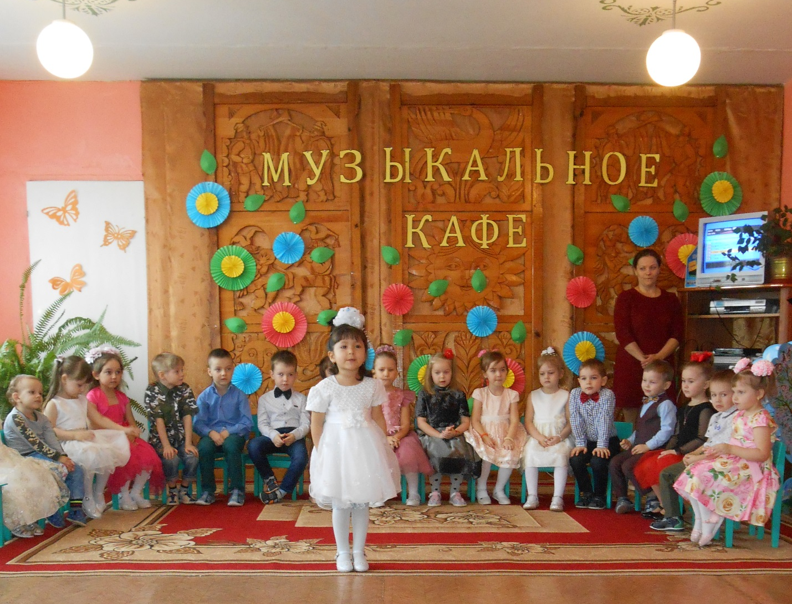
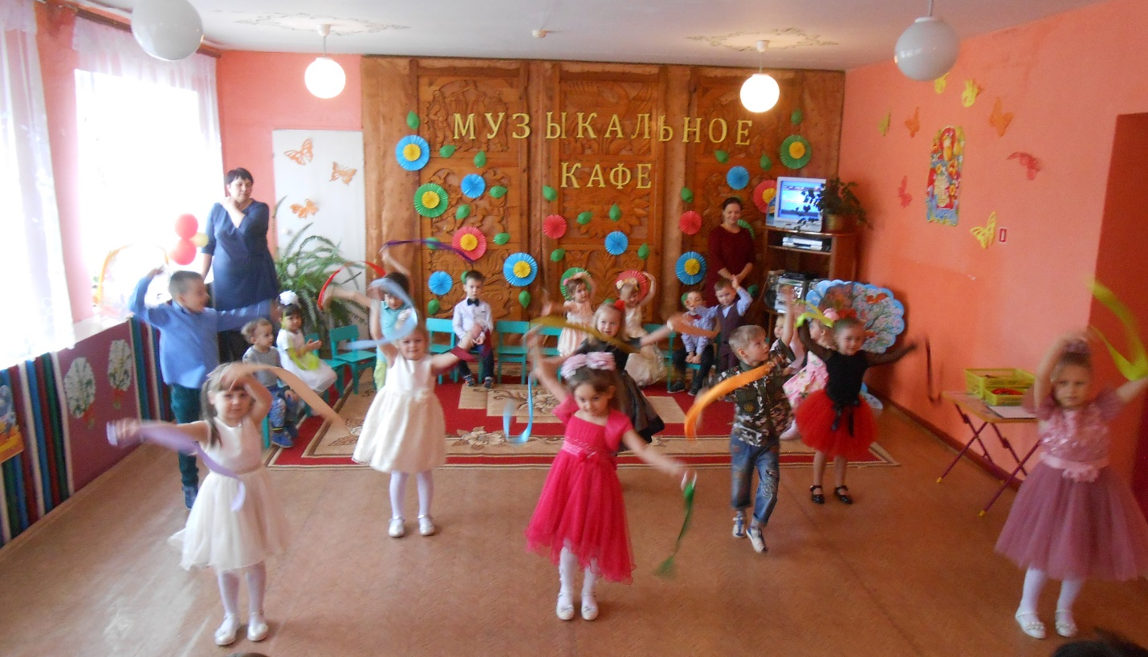
К детям на праздник пришли мамы, папы и бабушки, которые играли вместе с детьми, пели песни, танцевали. Дети с папами и бабушками участвовали в различных конкурсах.
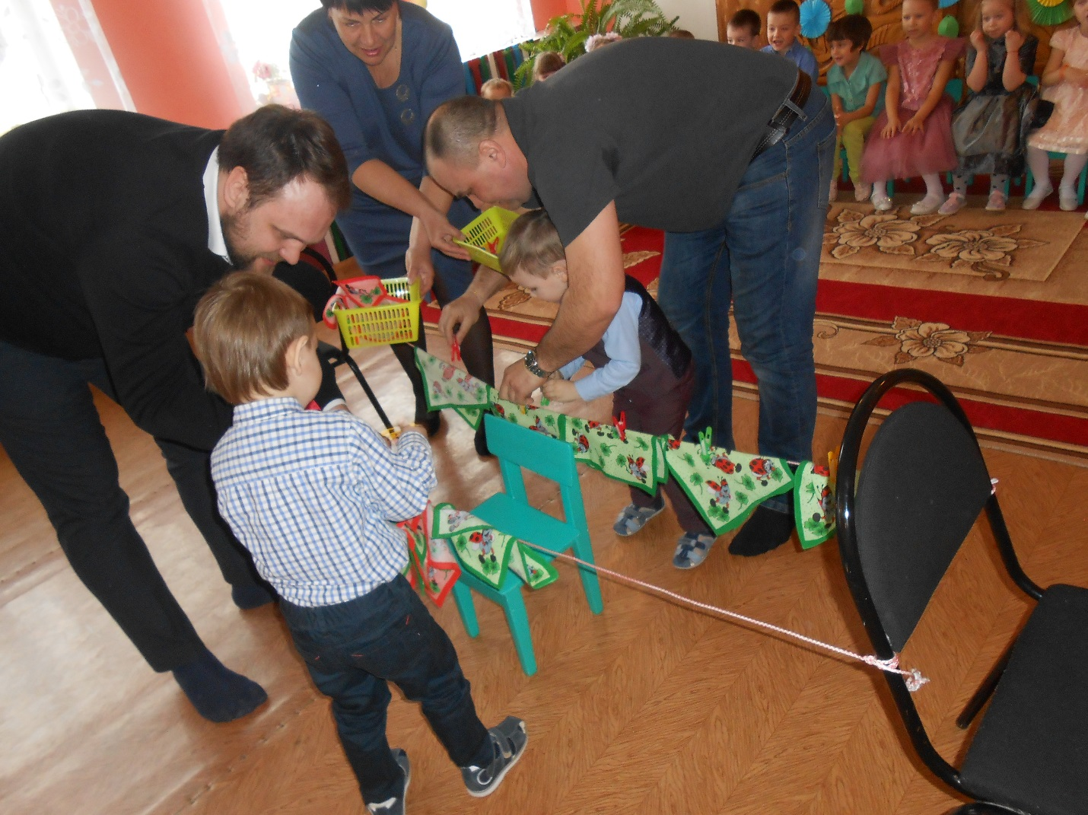
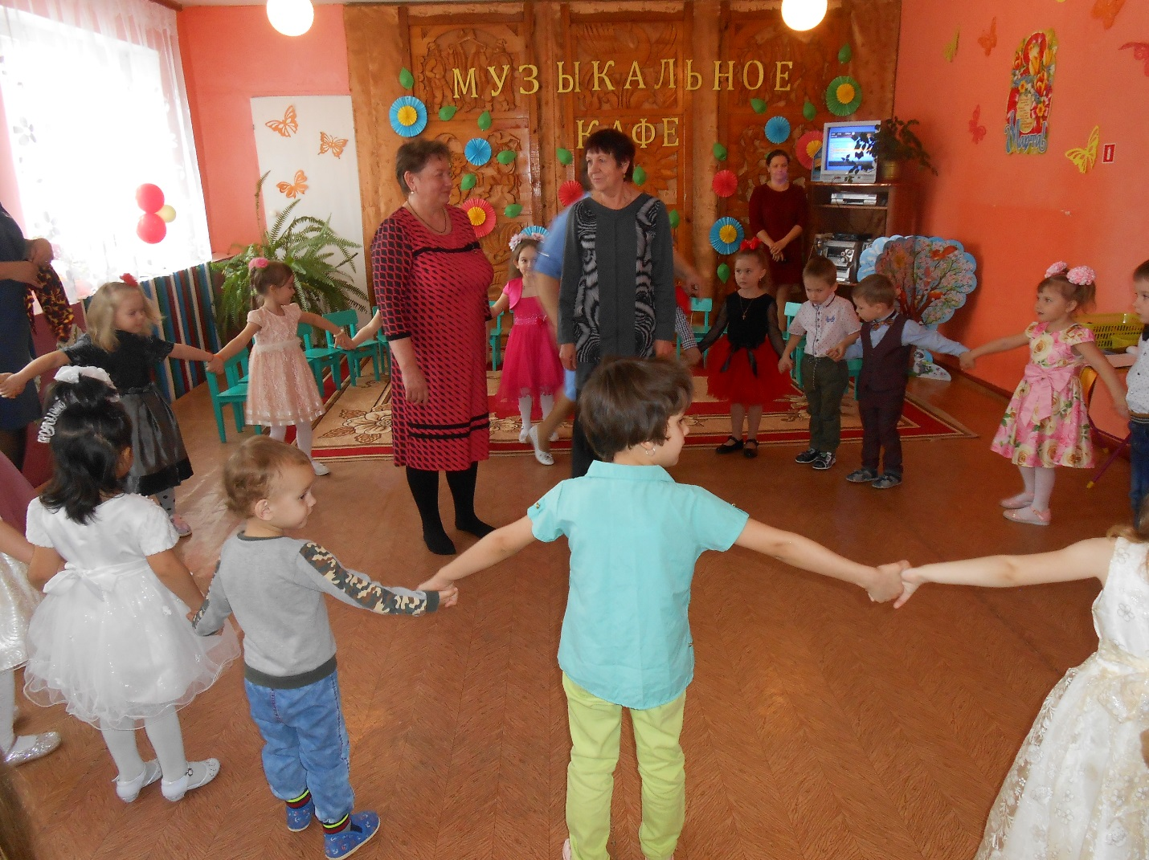
В конце праздника дети подарили мамам подарки и пригласили мам на танец.
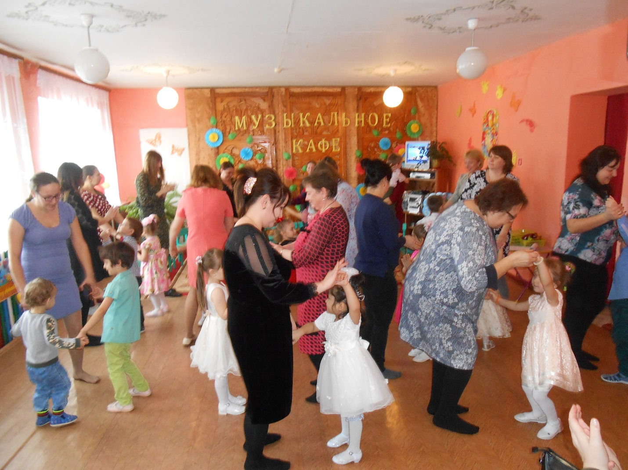

Мы желаем, чтоб поменьше
Было суеты, хлопот.
Пусть восьмое марта
Длится целый год!

